BEOORDELINGSPROTOCOL

PRAKTIJKOPDRACHT E&O K7.1. |  |  | Presentatie en Styling
Praktijkopdracht behoort bij deeltaak K.7.1 Presentatie- en styling technieken uitvoeren
BEOORDELINGSFORMULIER PRAKTIJKODPRACHT E&O K8.1.
Toetscode |  | PO 1
Periode/datum beoordeling
Naam leerling
Naam school/afdeling/opleiding |  | Het Noordik
Naam beoordelaar/beoordelaars
Beoordelingselementen deelopdrachten |  |  |  | O | V | G | NG
1 | Ontwerpen logo - huisstijl
2 | Huisstijl – visitekaartje, briefpapier en folder
3 | Moodboard
4 | Doorlopende presentatie ( Narrow casting)
5 | Stylingmap samenstellen
Eindbeoordeling  Elk beoordelingselement wordt als volgt beoordeeld:  NG De leerling heeft deze opdracht niet uitgevoerd  O De leerling voldoet niet aan de gestelde opdracht  V De leerling voldoet aan de gestelde opdracht  G De leerling voldoet meer dan verwacht mag worden t.a.v. gestelde opdracht  Cesuur  De gemiddelde beoordeling bepaalt de eindbeoordeling.  NG 0 - 2  O 3 - 5  V 6 – 7  G 8 - 10 |  |  |  | Eindbeoordeling  praktijkopdracht E&O K7.1.
Opmerkingen:

Afspraken:

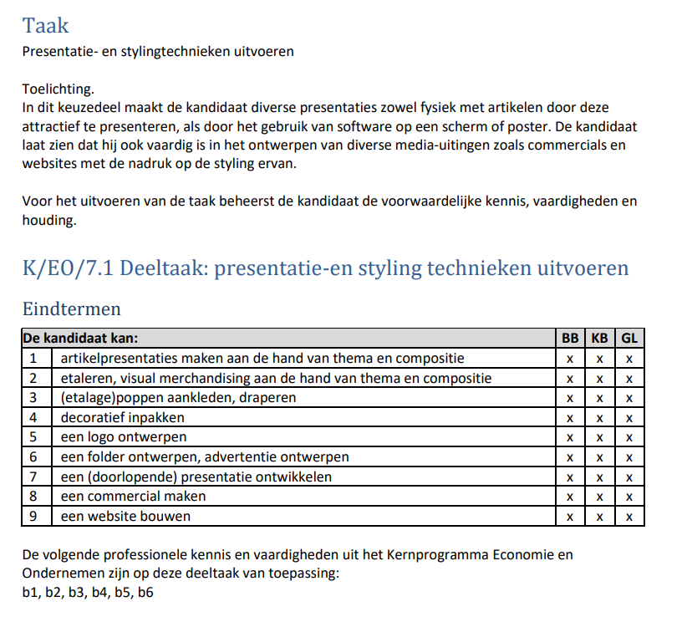

BEOORDELINGSPROTOCOL

PRAKTIJKOPDRACHT E&O K7.1. |  |  | Presentatie en Styling
Praktijkopdracht behoort bij deeltaak K.7.1 Presentatie- en styling technieken uitvoeren
BEOORDELINGSFORMULIER PRAKTIJKODPRACHT E&O K8.1.
Toetscode |  | PO 2
Periode/datum beoordeling
Naam leerling
Naam school/afdeling/opleiding |  | Het Noordik
Naam beoordelaar/beoordelaars
Beoordelingselementen deelopdrachten |  |  |  | O | V | G | NG
1 | Etalageonderzoek
2 | Een artikelpresentatie maken
3 | Decoratief inpakken
4 | Presentatie van alle onderdelen in ontworpen website
5 | Evaluatie
Eindbeoordeling  Elk beoordelingselement wordt als volgt beoordeeld:  NG De leerling heeft deze opdracht niet uitgevoerd  O De leerling voldoet niet aan de gestelde opdracht  V De leerling voldoet aan de gestelde opdracht  G De leerling voldoet meer dan verwacht mag worden t.a.v. gestelde opdracht  Cesuur  De gemiddelde beoordeling bepaalt de eindbeoordeling.  NG 0 - 2  O 3 - 5  V 6 – 7  G 8 - 10 |  |  |  | Eindbeoordeling  praktijkopdracht E&O K7.1.
Opmerkingen:

Afspraken:

